PHIẾU BÀI TẬP
CỔNG TRƯỜNG MỞ RA (ĐỀ SỐ 1)
PHẦN I. ĐỌC HIỂU VĂN BẢN
Đọc đoạn văn sau và trả lời các câu hỏi:
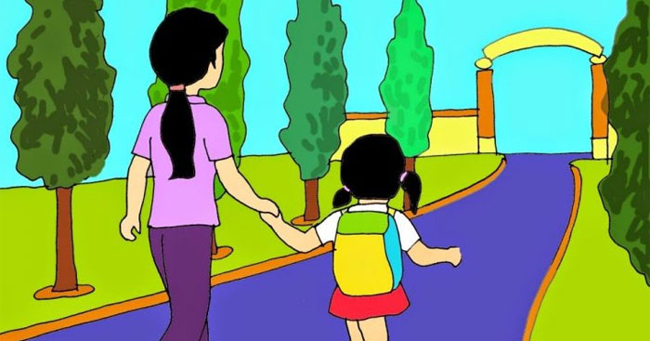
“Cái ấn tượng khắc sâu mãi mãi trong lòng một con người về cái ngày "hôm nay tôi đi học" ấy, mẹ muốn nhẹ nhàng, cẩn thận và tự nhiên ghi vào lòng con. Để rồi bất cứ một ngày nào đó trong đời, khi nhớ lại, lòng con lại rạo rực những cảm xúc bâng khuâng, xao xuyến. Ngày mẹ còn nhỏ, mùa hè nhà trường đóng cửa hoàn toàn, và ngày khai trường đúng là ngày đầu tiên học trò lớp Một đến trường gặp thầy mới, bạn mới... Mẹ còn nhớ sự nôn nao, hồi hộp khi cùng bà ngoại đi tới gần ngôi trường và nỗi chơi vơi hốt hoảng khi cổng trường đóng lại, bà ngoại đứng ngoài cánh cổng như đứng bên ngoài cái thế giới mà mẹ vừa bước vào...
(Ngữ văn 7- tập 1)
Câu 1: Đoạn trích trên được trích từ văn bản nào? Tác giả là ai?
Câu 2: Cho biết thể loại và phương thức biểu đạt của văn bản?
Câu 3: Nội dung bao trùm của đoạn văn trên là gì?
Câu 4: Tìm ba từ láy có trong đoạn trích và xác định kiểu từ láy?
Câu 5: Hãy lí giải tại sao Cái ấn tượng ghi sâu mãi trong lòng một con người về cái ngày "hôm nay tôi đi học" ấy, mẹ muốn nhẹ nhàng căn thận và tự nhiên ghi vào lòng con?
Câu 6: Từ hoài niệm của người mẹ về tuổi thơ, từ sự lo lắng của mẹ dành cho con trong buổi tựu trường, em cảm nhận người mẹ là người như thế nào?

CỔNG TRƯỜNG MỞ RA (ĐỀ SỐ 2)
PHẦN I. ĐỌC HIỂU VĂN BẢN
Đọc đoạn văn sau và trả lời các câu hỏi
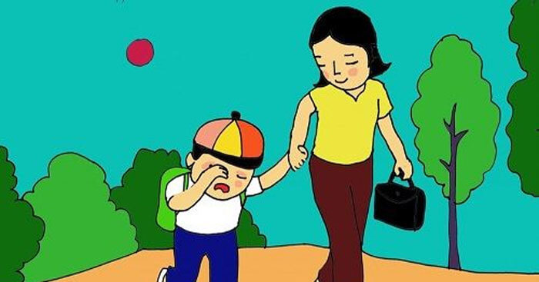
“ Đêm nay mẹ không ngủ được. Ngày mai là ngày khai trường vào lớp Một của con. Mẹ sẽ đưa con đến trường, cầm tay con dắt qua cánh cổng, rồi buông tay và nói: “ Đi đi con, hãy can đảm lên, thế giới này là của con, bước qua cánh cổng trường là một thế giới kì diệu sẽ mở ra".
(Ngữ Văn 7)
Câu 1. Đoạn văn trên trích từ văn bản nào? Của ai?
Câu 2. Nêu nội dung chính của đoạn văn trên.
Câu 3. Tìm 2 từ ghép có trong đoạn văn?
Câu 4. Văn bản cổng trường mở ra có cốt truyện không? Người nói trong văn bản là aì và đang nói với ai? Cách viết đó cỏ tác dụng gì?
Câu 5: Em hiểu ý nghĩa nhan đề của văn bản như thế nào? Em có thể đặt cho văn bản một nhan đề khác không? Vì sao em đặt nhan đề như vậy?
Câu 6. Em hiểu như thế nào về câu nói của người mẹ: "Đi đi con, hãy can đảm lên, thế giới này là của con, bước qua cánh cổng trường là một thế giới kì diệu sẽ mở ra". Theo em, thế giới kì diệu khi bước qua cánh cổng trường là những gì?
Câu 7* .“Bước qua cánh cổng trường là một thế giới kì diệu sẽ mở ra”. Em hãy cho biết điều “kì diệu" ấy có gì mâu thuẫn với những khó khăn mà học sinh sẽ gặp phải khi “Sách vở là vũ khí của con, lớp học là đơn vị của con và trận địa là cả hoàn cầu và chiến thắng là nền văn minh nhân loại"? (Những tấm lòng cao cả, Ét-môn-đô đơ A-mi-xi)

CỔNG TRƯỜNG MỞ RA (ĐỀ SỐ 3)
PHẦN I. ĐỌC HIỂU VĂN BẢN
Đọc đoạn văn sau và trả lời các câu hỏi
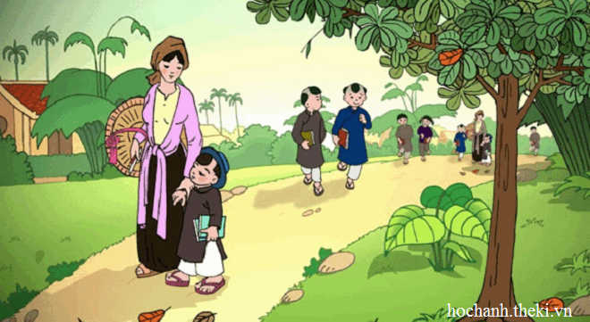
Thực sự mẹ không lo lắng đến nỗi không ngủ được. Mẹ tin đứa con của mẹ lớn rồi. Mẹ tin vào sự chuẩn bị rất chu đáo cho con trước ngày khai trường. Còn điều gì để lo lắng nữa đâu! Mẹ không lo, nhưng vẫn không ngủ được. Cứ nhắm mắt lại là dường như vang lên bên tai tiếng đọc bài trầm bổng: “Hằng năm cứ vào cuối thu… Mẹ tôi âu yếm nắm tay tôi dẫn đi trên con đường làng dài và hẹp”.
(Lí Lan, Cổng trường mở ra)
Câu 1. Cho biết xuất xứ và thể loại của văn bản?
Câu 2. Tìm trong đoạn trích trên một cặp từ trái nghĩa?
Câu 4: Theo em, tại sao người mẹ trong bài văn lại không ngủ được?
Câu 5. Xác định và cho biết ý nghĩa của quan hệ từ trong câu “Mẹ tin đứa con của mẹ lớn rồi.”.
Câu 6. Vì sao “Cổng trường mở ra” được coi là vàn bản nhật dụng? Việc tác giả lựa chọn thể loại tùy bút như những dòng nhật kí đem lại hiệu quả như thế nào với việc thể hiện nội dung văn bản?
PHIẾU BÀI TẬP MẸ TÔI (ĐỀ SỐ 1)
PHẦN I. ĐỌC HIỂU VĂN BẢN
Đọc đoạn văn sau và trả lời các câu hỏi
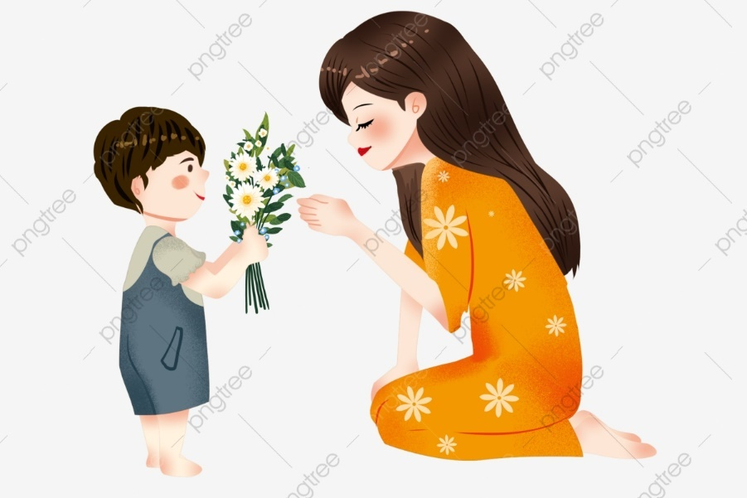
Khi đã khôn lớn trưởng thành, khi các cuộc đấu tranh đã tôi ì uyên con thành người dũng cảm, có thế có lúc con sẽ mong ước thiết tha được nghe lại tiếng nói của mẹ, được mẹ dang tay ra đón vào lòng. Dừ có lớn khôn, khoẻ manh thế nào đi chăng nữa, con sẽ vẫn tự thấy mình chi là một đứa trẻ tôi nghiêp, yếu đuối và không được chở che. Con sẽ cay đắng khi nhớ lại những lúc đã làm cho mẹ đau lòng... Con sẽ không the song thanh thản, nếu đã làm mẹ buồn phiền. Dù có hôi hận, có cầu xin mẹ tha thứ... tất cả cũng chì vô ích mà thôi. Lương tâm con sẽ không một phút nào yên tĩnh. Hình ảnh diu dàng và hiền hậu của mẹ sẽ làm tâm hồn con như bị khô hình. En-ri-cô này! Con hãy nhớ rằng, tình yêu thương, kính trọng cha me là tình cảm thiêng liêng hơn cả. Thật xấu hô và nhục nhã cho kẻ nào chà đap lên tình thương yêu đó.
(Ét-môn-đô đơ A-mi-xi, Những tấm lòng cao cà)
Câu 1. Đoạn văn trên trích trong văn bản nào? Của ai?
Câu 2. Đoạn văn sử dụng phương thức biếu đạt nào và chứa đựng nội dung gì?
Câu 3. Theo em, câu nào trong đoạn vãn mang ý nghĩa sâu sắc nhất?
Câu 4. Sắp xếp những từ được gạch chân trong đoạn văn vào bảng phân loại sau:

Từ láy | Từ ghép
Từ láy | Từ ghép đẳng lập | Từ ghép chính phụ
Câu 5. Một bạn băn khoăn không biết xếp từ hiền hậu vào nhóm từ ghép hay từ láy. Em hãy giảng giải để giúp bạn có sự lựa chọn đúng.
Câu 6: Theo em, việc người bố lựa chọn cách viết thư cho con có ý nghĩa gì? Qua viết thư, cha En-ri-cô đã giáo dục con trên những phương diện nào?
PHIẾU BÀI TẬP MẸ TÔI (ĐỀ SỐ 2)
PHẦN I. ĐỌC HIỂU VĂN BẢN
Đọc đoạn văn sau và trả lời các câu hỏi
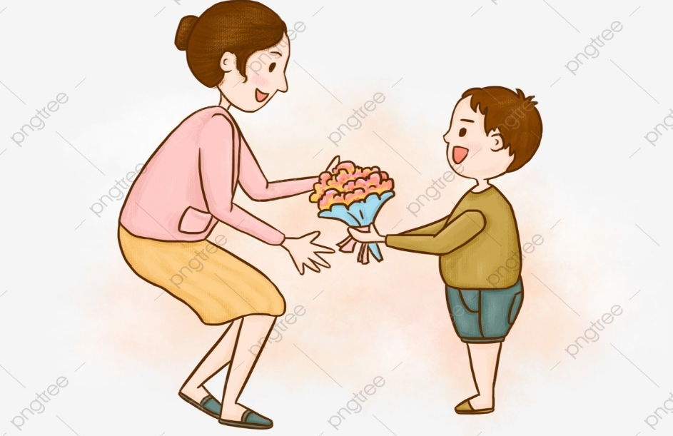
... Bố nhớ, cách đây mấy năm, mẹ đã phải thức suốt đêm, cúi mình trên chiếc nôi trông chừng hơi thở hổn hển của con, quằn quại vì nỗi lo sợ, khóc nức nở khi nghĩ rằng có thể mất con!... Nhớ lại điều ấy, bố không thể nén được cơn tức giận đối với con [...] Người mẹ sẵn sàng bỏ hết một năm hạnh phúc để tránh cho con một giờ đau đớn, người mẹ có thể đi ăn xin để nuôi con, có thể hi sinh tính mạng để cứu sống con!...
(Ngữ văn 7- tập 1, trang 10)
Câu 1: Tìm ba từ láy có trong đoạn văn và xác định kiểu?
Câu 2: Em hiểu được phẩm chất gì của người mẹ được nhắc đến trong đoạn văn?
Câu 3: Vãn bản “Mẹ tôi” là một bức thư của người bố gửi cho con, nhưng tại sao tác giả lại lấy nhan đề là Mẹ tôi?
Câu 4: Vì sao khi đọc thư bố, cậu bé En-ri-cô lại xúc động vô cùng?
Câu 5: Em có nhận xét gì về cách giáo dục con của cha En-ri-cô?
PHIẾU BÀI TẬP MẸ TÔI (ĐỀ SỐ 3)
PHẦN I. ĐỌC HIỂU VĂN BẢN
Đọc đoạn văn sau và trả lời các câu hỏi
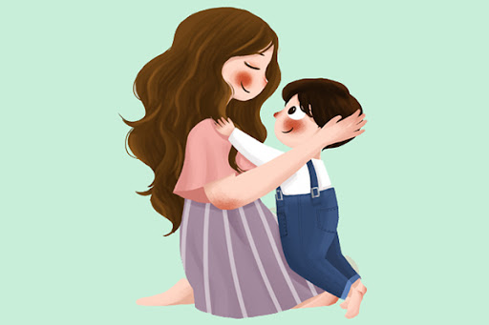
Từ nay, không bao giờ con được thốt ra một lời nói nặng với mẹ. Con phải xin lỗi mẹ, không phải vì sợ bố, mà do sự thành khẩn trong lòng. Con hãy cầu xin mẹ hôn con, để cho chiếc hôn ấy xoá đi cái dấu vết vong ân bội nghĩa trên trán con.
Bố rất yêu con, En-ri-cô ạ, con là niềm hi vọng tha thiết nhất của đời bố, nhưng thà rằng bố không có con, còn hơn là thấy con bội bạc với mẹ. Thôi, trong một thời gian con đừng hôn bố: bố sẽ không thể vui lòng đáp lại cái hôn của con được.
(Ngữ văn 7- tập 1, trang 10)
Câu 1. Xác định thể loại và PTBĐ chính của văn bản.
Câu 2. Giải nghĩa từ bội bạc
Câu 3. Chi tiết “Chiếc hôn của mẹ sẽ xóa đi dấu vết vong ân bội nghĩa trên trán con” có ý nghĩa như thế nào?
Câu 4. Có ý kiến cho rằng: người bố thà rằng không có con, còn hơn là thấy con bội bạc với mẹ, đó là thái độ quá cứng rắn, cực đoan, thiên lệch. Em có đồng ý không?
Câu 5: Kể tên 1 văn bản trong chương trình Ngữ Văn 7 cũng cho thấy tình cảm sâu sắc của người mẹ dành cho con?

PHIẾU BÀI TẬP CUỘC CHIA TAY CỦA
NHỮNG CON BÚP BÊ (ĐỀ SỐ 1)
PHẦN I. ĐỌC HIỂU VĂN BẢN
Đọc đoạn văn sau và trả lời các câu hỏi
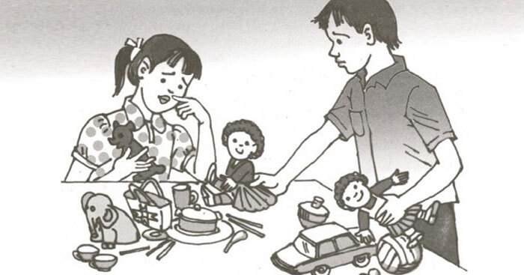
"Mẹ tôi, giọng khản đặc, từ trong màn nói vọng ra:
- Thôi hai đứa liệu mà mang chia đò chơi ra đi.
Vừa nghe thấy thế, em tôi bất giác run lên bàn bật, kinh hoàng đưa cặp mắt tuyệt vọng nhìn tôi. Cặp mắt đen của em lúc này buồn thăm thẳm, hai bờ mi đã sưng mọng lên vì khóc nhíèu.
Đêm qua, lúc nào chợt tỉnh, tôi cũng thấy tiếng khóc nức nở, tức tưởi của em. Tôi cứ phải cắn chặt môi để khỏi bật lên tiếng khóc to, nhưng nước mắt cứ tuôn ra như suối, ướt đầm cả gối và hai cánh tay áo.
Sáng nay đậy sớm, tôi khẽ mở cửa rón rén đi ra vườn, ngồi xuống gốc cậy hòng xiêm. Chợt thấy động phía sau, tôi quay lại: Em tôi đã theo ra từ lúc nào. Em lặng lẽ đặt tay lên vai tôi. Tôi kéo em ngồi xuống và khẽ vuốt lên mái tóc.
Chúng tôi cứ ngồi im như vậy. Đằng đông, trời hửng dần. Những bông hoa thược dược trong vườn đã thoáng hiện trong màn sương sớm và bắt đầu khoe bộ cánh rực rỡ của mình. Lũ chim sâu nhảy nhót trên cành và chiêm chiếp kêu. Ngoài đường, tiếng xe máy, tiếng ô tô và tiếng nói chuyện của những người đi chợ mỗi lúc một ríu ran. Cảnh vật vẫn cứ như hôm qua, hôm kia thôi mà, tại sao tai họa giáng xuống đầu anh em tôi nặng nề thế này."
(Khánh Hoài, trích “Cuộc chia tay của những con búp bê")
Câu 1. Xác định phương thức biểu đạt chính của đoạn trích trên.
Câu 2. Vì sao văn bản Cuộc chia tay của những con búp bê được coi là một vãn bản nhật dụng?
Câu 3. Đoạn trích trên sử dụng ngôi kể thứ mấy? Nêu tác dụng của việc sử dụng ngôi kể đó?
Câu 4. Xét về cấu tạo, những từ in đậm trong đoạn trích trên được xếp vào loại từ nào? Hãy phân loại chúng.
Câu 5. "Tai họa giáng xuống đầu anh em tôi” mà nhân vật "tôi” trong đoạn trích trên nhắc đến là tai họa gì?
NHỮNG CON BÚP BÊ (ĐỀ SỐ 2)
PHẦN I. ĐỌC HIỂU VĂN BẢN
Đọc đoạn văn sau và trả lời các câu hỏi
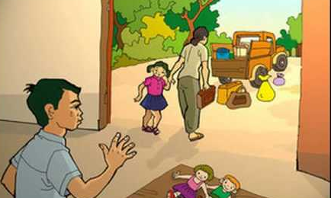
“Vừa nghe thấy thế, em tôi bất giác run lên bần bật, kinh hoàng đưa cặp mắt tuyệt vọng nhìn tôi. Cặp mắt đen của em lúc này buồn thăm thẳm, hai bờ mi đã sưng mọng lên vì khóc nhiều.
Đêm qua, lúc nào chợt tỉnh, tôi cũng nghe tiếng khóc nức nở, tức tưởi của em. Tôi cứ phải cắn chặt môi để khỏi bật lên tiếng khóc to, nhưng nước mắt cứ tuôn ra như suối, ướt đầm cả gối và hai cánh tay áo”.
Câu 1. Xác định các từ láy được sử dụng trong đoạn trích trên. Việc sử dụng các từ láy đó có tác dụng như thế nào?
Câu 2. Nhan đề tác phẩm Cuộc chia tay của những con búp bê đã gợi cho em suy nghĩ gì?
Câu 3. Qua văn bản, em thấy Thành và Thủy là những đứa trẻ như thế nào?
Câu 4. Từ câu chuyện “Cuộc chia tay của những con búp bê”, nhà văn Khánh Hoài muốn gửi đến bạn đọc bức thông điệp nào?
Câu 5. Tìm 3 câu ca dao, tục ngữ , thành ngữ nói về tình cảm gia đình.
NHỮNG CON BÚP BÊ (ĐỀ SỐ 3)
PHẦN I. ĐỌC HIỂU VĂN BẢN
Đọc đoạn văn sau và trả lời các câu hỏi
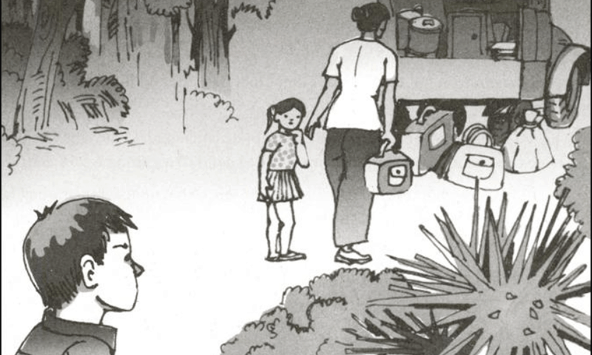
“ Cuộc chia tay đột ngột quá. Thủy như người mất hồn, mặt tái xanh như tàu lá. Em chạy vội vào trong nhà mở hòm đồ chơi của nó ra. Hai con búp bê tôi đã đặt gọn vào trong đó. Thủy lấy con Vệ Sĩ ra đặt lên giường tôi, rồi bỗng ôm ghì lấy con búp bê, hôn gấp gáp lên mặt nó vè thì thào:
- Vệ sĩ thân yêu ở lại nhé! Ở lại gác cho anh tao ngủ nhé! Xa mày, con Em Nhỏ sẽ buồn lắm đấy, nhưng biết làm thế nào...”
(Ngữ văn 7- tập 1)
Câu 1: Đoạn văn trên trích từ văn bản nào? Xác định thể loại văn bản.
Câu 2: Văn bản được kể theo ngôi thứ mấy? Ai là người kể chuyện? Việc lựa chọn ngôi kể như vậy có tác dụng gì?
Câu 3: Theo em, có mấy “cuộc chia tay” được kể trong văn bản? Đó là những sự việc (cuộc chia tay) nào?
Câu 4: Vì sao việc chia đồ chơi của hai anh em Thành, Thủy diễn ra rất lằng nhằng?
Câu 5: Qua câu chuyện này, theo em, tác giả muốn nhắn gửi đến mọi người điều gì?

PHIẾU BÀI TẬP TỪ GHÉP
Câu 1: Phân loại từ ghép đẳng lập và từ ghép chính phụ:
- Nhà cửa, xe đạp, quần áo, hoa huệ, thơm phức, trầm bổng, bà ngoại
- Học tập, học đòi, học hỏi, học vẹt, học gạo, học lỏm, học hành, anh cả, anh em, anh trai, anh rể, bạn học, bạn đọc, bạn đường.
Câu 2: Tìm từ ghép trong các câu:
a. Mưa mùa xuân xôn xao, phơi phới... Những hạt mưa bé nhỏ, mềm mại, rơi mà như nhảy nhót.
b. Chú chuồn chuồn nước tung cánh bay vọt lên. Cái bóng chú nhỏ xíu lướt nhanh trên mặt hồ. Mặt hồ trải rộng mênh mông và lặng sóng.
c. Ngoài đường, tiếng mưa rơi lộp độp, tiếng chân người chạy lép nhép.
d. Hằng năm, vào mùa xuân, tiết trời ấm áp, đồng bào Ê đê, Mơ-nông lại tưng bừng mở hội đua voi.
e. Suối chảy róc rách.

PHIẾU BÀI TẬP TỪ LÁY
Câu 1: Hãy xếp các từ phức sau thành hai loại: Từ ghép và từ láy: sừng sững, chung quanh, lủng củng, hung dữ, mộc mạc, nhũn nhặn, cứng cáp, dẻo dai, vững chắc, thanh cao, giản dị, chí khí.
Câu 2:
a. Những từ nào là từ láy
Ngay ngắn, Ngay thẳng, Ngay đơ
Thẳng thắn, Thẳng tuột, Thẳng tắp
b. Những từ nào không phải từ ghép?
Chân thành, Chân thật, Chân tình
Thật thà, Thật sự, Thật tình
Câu 3: Cho đoạn văn sau:
"Đêm về khuya lặng gió. Sương phủ trắng mặt sông. Những bầy cá nhao lên đớp sương "tom tóp", lúc đầu còn loáng thoáng dần dần tiếng tũng toẵng xôn xao quanh mạn thuyền".
a. Tìm những từ láy có trong đoạn văn.
b. Phân loại các từ láy tìm được theo các kiểu từ láy đã học.
Câu 4: Xác định từ láy trong các dòng thơ sau và cho biết chúng thuộc vào loại từ láy nào:
Gió nâng tiếng hát chói chang
Long lanh lưỡi hái liếm ngang chân trời
Tay nhè nhẹ chút, người ơi
Trông đôi hạt rụng hạt rơi xót lòng.
Mảnh sân trăng lúa chất đầy
Vàng tuôn trong tiếng máy quay xập xình
Nắng già hạt gạo thơm ngon
Bưng lưng cơm trắng nắng còn thơm tho.

PHIẾU HỌC TẬP
NHỮNG VẤN ĐỀ CHUNG VỀ VĂN BIỂU CẢM
Câu 1: Mạch lạc trong văn bản không có những tính chất nào trong các tính chất dưới đây :
A. Tượng trưng cho phần quan trọng nhất của văn bản, được thể hiện bằng các ý lớn trong phần Thân bài.
B. Thông suốt, liên tục, không đứt đoạn.
C. Tuần tự đi qua các phần, các đoạn trong văn bản.
D. Trôi chảy thành dòng, thành mạch.
Câu 2: Định nghĩa nào sau đây thể hiện rõ nội dung của bố cục văn bản?
- Sự sắp xếp hình thức của văn bản theo quy ước thống nhất
- Sự sắp đặt nội dung của các phần theo trình tự hợp lí
- Mở bài theo cách trực tiếp hay gián tiếp
- Trình bày một cách hợp lí phần Mở bài và Kết bài sao cho tạo ấn tượng đầu cuối tương ứng.
Câu 3: Liên kết trong văn bản là gì?
- là làm cho nội dung của các câu, các đoạn…thống nhất, gắn bó chặt chẽ với nhau
- là sự bố trí, sắp xếp các phần, các đoạn theo một trình tự, một hệ thống rành mạch và hợp lí.
- là làm cho nội dung của các câu, các đoạn…trở nên phong phú, có nét đặc sắc riêng.
- là sự tiếp nối các câu, các ý theo một trình tự hợp lí.
Câu 4: Dòng nào sau đây không phù hợp khi so sánh với yếu tố mạch lạc trong một văn bản?
A. Mạch giao thông trên đường phố
B. Dòng nhựa sống trong một cái cây
C. Mạch máu trong một cơ thể sống
D. Trang giấy trong một quyển vở
Câu 5: Chủ đề của một văn bản là gì?
A. Là sự vật, sự việc được nói tới trong văn bản.
B. Là vấn đề chủ yếu được thể hiện trong văn bản.
C. Là cách bố cục của văn bản.
D. Là các phần trong văn bản.
PHIẾU BÀI TẬP ĐẠI TỪ
Câu 1: Xác định chức năng ngữ pháp của đại từ tôi trong từng câu dưới đây :
a) Tôi đang học bài thì Nam đến.
b) Người được nhà trường biểu dương là tôi.
c) Cả nhà rất yêu quý tôi.
d) Anh chị tôi đều học giỏi.
e) Trong tôi, một cảm xúc khó tả bỗng trào dâng.
Câu 2: Tìm đại từ trong đoạn hội thoại sau, nói rõ thay thế cho từ ngữ nào :
Trong giờ ra chơi , Nam hỏi Bắc:
- Bắc ơi, hôm qua bạn được mấy điểm môn Tiếng Anh ? (câu 1)
- Tớ được điểm 10, còn cậu được mấy điểm ?- Bắc nói. (câu 2)
- Tớ cũng thế. (câu 3)
Câu 3: Đọc các câu sau:
Sóc nhảy nhót chuyền cành thế nào ngã trúng ngay vào Chó Sói đang ngủ. Chó Sói choàng dậy tóm được Sóc, định ăn thịt, Sóc bèn van xin :
- Xin ông thả cháu ra.
Sói trả lời:
- Thôi được, ta sẽ thả mày ra. Có điều mày hãy nói cho ta hay , vì sao họ nhà Sóc chúng mày lúc nào cũng vui vẻ như vậy ?
(Theo Lép Tôn- xtôi).
a) Tìm đại từ xưng hô trong các câu trên.
b) Phân các đại từ xưng hô trên thành 2 loại
Câu 4: Thay thế các từ hoặc cụm từ cần thiết bằng đại từ thích hợp để câu văn không bị lặp lại:
a) Một con quạ khát nước, con quạ tìm thấy một cái lọ.
b) Tấm đi qua hồ, Tấm vô ý đánh rơi một chiếc giày xuống nước.
c) - Nam ơi! Cậu được mấy điểm?
- Tớ được 10 điểm. Còn cậu được mấy điểm?
- Tớ cũng được 10 điểm.

PHIẾU BÀI TẬP QUAN HỆ TỪ
Câu 1: Tìm QHT và cặp QHT trong đoạn trích sau và nêu rõ tác dụng của chúng :
Cò và Vạc là hai anh em, nhưng tính nết rất khác nhau. Cò ngoan ngoãn, chăm chỉ học tập, còn Vạc thì lười biếng, suốt ngày chỉ nằm ngủ. Cò bảo mãi mà Vạc chẳng nghe. Nhờ chăm chỉ siêng năng nên Cò học giỏi nhất lớp.
Câu 2: Chọn từ ngữ thích hợp trong các từ sau để điền vào chỗ trống trong từng câu : nhưng, còn , và , hay, nhờ.
- Chỉ ba tháng sau,…..siêng năng ,cần cù, cậu vượt lên đầu lớp.
- Ông tôi đã già…..không một ngày nào ông quên ra vườn.
- Tấm rất chăm chỉ…..Cám thì lười biếng.
- Mình cầm lái….cậu cầm lái ?
- Mây tan …. mưa tạnh dần.
Câu 3: Đặt câu với mỗi QHT sau : của , để, do, bằng, với , hoặc.
Câu 4: Hãy đặt 4 câu trong đó có sử dụng 4 cặp QHT dùng để biểu thị quan hệ :
- Nguyên nhân- kết quả.
- Điều kiện (giả thiết) – kết quả.
- Nhượng bộ (đối lập, tương phản).

PHIẾU BÀI TẬP SÔNG NÚI NƯỚC NAM (ĐỀ SỐ 3)
PHẦN I. ĐỌC HIỂU VĂN BẢN
Đọc đoạn thơ sau và trả lời các câu hỏi:
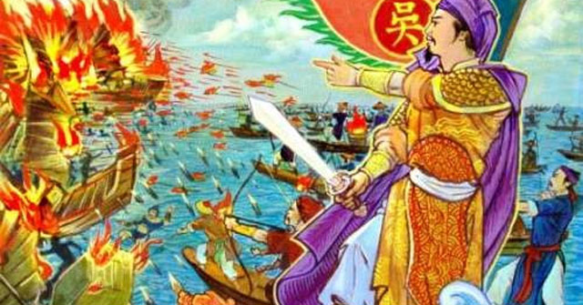
“Sông núi nước Nam vua Nam ở
Vằng vặc sách trời chia xứ sở
Giặc dữ cớ sao phạm đến đây
Chúng mày nhất định phải tan vỡ.
Câu 1. Đoạn văn trên trích từ văn bản nào? Tác giả là ai?
Câu 2. Trình bày hoàn cảnh ra đời của bài thơ?
Câu 3. Bài thơ được làm theo thể thơ nào? Những đặc điểm nổi bật về hình thức của thể thơ này là gì?
Câu 4. Giải thích các yếu tố Hán Việt trong các từ sau: sơn hà, thiên thư.
Câu 5. Nếu có bạn thắc mắc sao không nói là “Nam nhân cư” (người Nam ở) mà lại nói “Nam đế cư” (Vua Nam ở) thì em sẽ giải thích như thế nào?
Câu 6. Câu thơ thứ ba bài thơ Nam quốc sơn hà có hình thức của câu hỏi. Nêu tác dụng của hình thức này.
Câu 7. Theo em, vì sao bài bài thơ này lại được coi như một bản tuyên ngôn độc lập?
Câu 8. Theo em vì sao bài thơ trên được mệnh danh là bài thơ thần. Việc bài thơ được mệnh danh là bài thơ thần có ý nghĩa gì?
PHIẾU BÀI TẬP PHÒ GIÁ VỀ KINH
PHẦN I. ĐỌC HIỂU VĂN BẢN
Đọc đoạn thơ sau và trả lời các câu hỏi:
Đoạt sáo Chương Dương độ
Cầm hồ Hàm Tử quan
Thái Bình tu chí lực
Vạn cổ thử gian san.
(Ngữ văn 7- tập 1)
Câu 1: Hãy chép lại hoàn chỉnh bản dịch thơ của bài thơ trên.
Câu 2: Xác định tên bài thơ, thể thơ và hoàn cảnh ra đời.
Câu 3: Chỉ ra hai từ Hán Việt được sử dụng trong bài và giải thích ý nghĩa.
Câu 4: Nội dung được thể hiện trong hai câu đầu và hai câu sau của bài thơ khác nhau ở chỗ nào? Nhận xét cách thể hiện nội dung của tác giả.
Câu 5: Cách biểu ý, biểu cảm ở hai bài thơ Phò giá về kinh và Nam quốc sơn hà có gì giống và khác nhau?
Câu 6. Theo em, vì sao bài thơ “Phò giá về kinh” được coi là khúc ca khải hoàn về niềm tin chiến thắng?

BÀI TẬP VỀ CHỦ ĐỀ: CA DAO- DÂN CA

A. TRẮC NGHIỆM
1. Có những khái niệm nào dùng để chỉ những câu hát của nhân dân lao động ?
a. Ca dao, dân ca |  | c. Hát ví
 | c. Hò, vè |  | d. Tất cả các ý trên
2. Ca dao chủ yếu sử dụng hình thức thơ nào ?
 | a. Song thất lục bát | b. Thất ngôn
 | c. Lục bát | d. Ngũ ngôn
3. Ca dao thường sử dụng những biện pháp tu từ nào ?
 | a. So sánh | b. Nhân hóa
 | c. Ẩn dụ | d. Tất cả các ý trên
4. Ca dao khác với thơ ở những điểm nào ?
a. Ca dao ngắn gọn hơn
b. Ca dao mang tình cảm cộng đồng
c. Ca dao gắn với hình thức ca hát
d. Ca dao sáng tác ứng tác
đ. Ca dao có công thức lặp lại
e. Tất cả các ý trên

5. “Núi ngất trời” là hình ảnh ẩn dụ cho điều gì trong ca dao ?
 | a. Thiên nhiên to lớn | b. Công ơn to lớn của cha mẹ
 | c. Người đàn ông | d. Sự bền vững

6. Hình ảnh “con cò” có ý nghĩ như thế nào trong ca dao ?
 | a. Sự nhỏ bé, cô đơn | b. Sự trong trắng
 | c. Thân phận thấp kém | d. Sự tội nghiệp
7. Cụm từ thân em gợi ra ý nghĩa nào ?
 | a. Sự nhún nhường | b. Sự nhỏ bé, bất hạnh
 | c. Sự nữ tính | d. Tất cả các ý trên
8. Từ chiều chiều gợi ra ý nghĩa nào sau đây ?
 | a. Thời gian | b. Nỗi buồn
 | c. Nhịp điệu của thời gian | d. Tất cả các ý trên
9. Cụm từ thân em trong bài “Đứng bên ni đồng..có ý nghĩa như thế nào ?
 | a. Than thân | b. Sự khiêm nhường
 | c. Thân phận nhỏ bé | d. Tự tin vào vẻ đẹp của mình
10. Những hình ảnh đứng sau từ thân em được sử dụng với biện pháp tu từ nào ?
 | a. Ẩn dụ | b. Nhân hoá
 | c. So sánh | d. Hoán dụ

B. TỰ LUẬN:
1. Giải thích ý kiến sau : “Ca dao cũng là thơ nhưng là một loại thơ đặc biệt”.
2. Vẻ đẹp của nhân vật trữ tình hiện lên như thế nào qua các câu ca dao yêu thương, tình nghĩa ?
3. Biện pháp nghệ thuật ẩn dụ có tác dụng như thế nào trong việc diễn tả tình cảm, tâm trạng trong ca dao ?
4. Bài ca dao “Ngó lên nuộc lạt mái nhà…” thể hiện nội dung tình cảm gì ? Nội dung ấy được thể hiện thông qua hình thức nghệ thuật nào ?
5. Tìm một số bài ca dao về tình cảm anh em. Bài ca dao trong SGK đã diễn tả về tình cảm anh em như thế nào ?
6. Bài ca dao số 4 trong chủ đề tình cảm quê hương đất nước có mở đầu bằng công thức Thân em không ? Nội dung của cụm từ thân em trong trường hợp này là gì ?
7. Phân tích tác dụng của việc dùng các danh từ chỉ địa danh trong các bài ca dao.
8. Trong bài ca dao số 1 chủ đề than thân, những nỗi niềm, tâm trạng của con cò được biểu hiện như thế nào ? Qua đó, em hình dung về cảnh ngộ và phẩm chất của người dân xưa ra sao ?
9. Ca dao than thân của người phụ nữ thường mở đầu bằng công thức nào ? Lập mô hình cấu trúc chung của những câu ca dao đó. Ý nghĩa khải quát của chúng là gì ?
10. Hình ảnh “con cò chết rũ trên cây” trong bài ca dao số 3 có gì giống, khác với hình ảnh con cò trong ca dao truyền thống ?

PHIẾU BÀI TẬP BÁNH TRÔI NƯỚC
Đọc đoạn thơ sau và trả lời các câu hỏi:
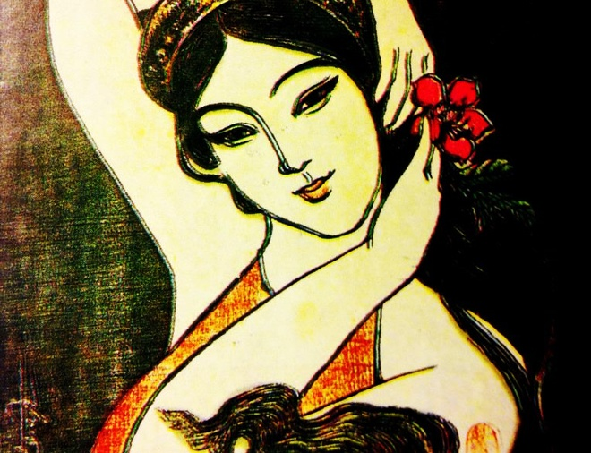
Thân em vừa trắng lại vừa tròn
Bảy nổi ba chìm với nước non
Rắn nát mặc dầu tay kẻ nặn
Mà em vẫn giữ tấm lòng son
(Ngữ văn 7- tập 1, trang 94)

Câu 1: Bài thơ trên làm theo thể thơ gì? Cho biết đặc điểm của thể thơ?
Câu 2: Bài thơ đã sử dụng những cặp từ trái nghĩa nào?
Câu 3: Tìm 2 quan hệ từ có trong bài thơ trên.
Câu 4: Từ “rắn nát” trong bài thơ trên thuộc từ ghép nào? Vì sao? Hãy giải thích nghĩa của từ đó.
Câu 5: Giải thích nghĩa câu thành ngữ “Bảy nổi ba chìm”?

PHIẾU BÀI TẬP QUA ĐÈO NGANG
PHẦN I. ĐỌC HIỂU VĂN BẢN
Đọc đoạn thơ sau và trả lời các câu hỏi:
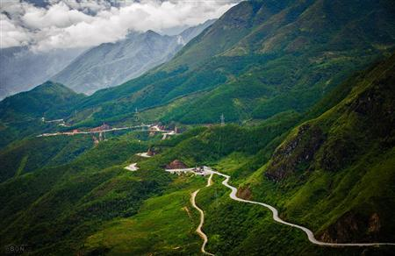
“Bước tới Đèo Ngang, bóng xế tà
Cỏ cây chen đá, lá chen hoa
Lom khom dưới núi, tiều vài chú
Lác đác bên sông, chợ mấy nhà …
(Ngữ văn 7, tập 1, NXB Giáo dục)
Câu 1: Đoạn thơ trên được trích từ bài thơ nào? Tác giả bài thơ đó là ai?
Câu 2: Bài thơ được viết theo thể thơ gì? Nêu đặc điểm của thể thơ?
Câu 3: Các từ: lom khom, lác đác thuộc loại từ gì?
Câu 4: Nội dung của đoạn thơ trên. Khung cảnh ấy được gợi lên thông qua những chi tiết nào?
Câu 5: Chỉ ra và nêu hiệu quả của biện pháp nghệ thuật được sử dụng trong câu thơ: Cỏ cây chen đá, lá chen hoa.

PHIẾU BÀI TẬP BẠN ĐẾN CHƠI NHÀ
Đọc đoạn thơ sau và trả lời các câu hỏi:
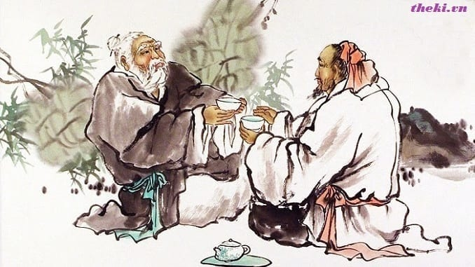
“Đã bấy lâu nay, bác tới nhà,
Trẻ thời đi vắng, chợ thời xa.
Ao sâu nước cả, khôn chài cá,
Vườn rộng rào thưa, khó đuổi gà.”
(Ngữ văn 7- tập 1, trang 104)
Câu 1: Xác định thể thơ của bài thơ? Tác giả là ai? Nêu hoàn cảnh sáng tác bài thơ?
Câu 2: Nêu nội dung chính của bài thơ
Câu 3: Việc sử dụng đại từ nhân xưng “bác” trong câu thơ “Đã bấy lâu nay, bác tới nhà,” có tác dụng gì?
Câu 4: Có người cho rằng, đọc bài thơ “Bạn đến chơi nhà”, ta vẫn cảm nhận được rất nhiều phong vị làng quê Bắc Bộ. Em có đồng ý với ý kiến đó không? Vì sao?
Câu 5. Chỉ ra lỗi sử dụng quan hệ từ trong câu văn sau và sửa lại cho đúng.
"Qua bài thơ này, ta thấy được tình bạn chân thành, thắm thiết, không đề cao vật chất giữa tác giả Nguyễn Khuyến và người bạn nhà thơ.”

PHIẾU BÀI TẬP
TỪ ĐỒNG NGHĨA, TRÁI NGHĨA, ĐỒNG ÂM
- TỪ ĐỒNG NGHĨA:
Câu 1: Phân biệt sắc thái nghĩa của những từ đồng nghĩa (được gạch chân) trong các dòng thơ sau:
a. Trời thu xanh ngắt mấy tầng cao. (Nguyễn Khuyến)
b. Tháng Tám mùa thu xanh thắm. (Tố Hữu)
c. Một vùng cỏ mọc xanh rì. (Nguyễn Du)
d. Nhớ từ sóng Hạ Long xanh biếc. (Chế Lan Viên)
e. Suối dài xanh mướt nương ngô. (Tố Hữu)
Câu 2:Trong mỗi nhóm từ dưới đây, từ nào không cùng nhóm với các từ còn lại:
a) Tổ tiên, tổ quốc, đất nước, giang sơn, sông núi, nước nhà, non sông, nước non, non nước.
b) Quê hương, quê quán, quê cha đất tổ, quê hương bản quán, quê mùa, quê hương xứ sở, nơi chôn rau cắt rốn.
Câu 3:Tìm từ lạc trong dãy từ sau và đặt tên cho nhóm từ còn lại:
a) Thợ cấy, thợ cày, thợ rèn, thợ gặt, nhà nông, lão nông, nông dân.
b) Thợ điện, thợ cơ khí, thợ thủ công, thủ công nghiệp, thợ hàn, thợ mộc, thợ nề, thợ nguội.
c) Giáo viên, giảng viên, giáo sư, kĩ sư, nghiên cứu, nhà khoa học, nhà văn, nhà báo.
Câu 4: Chọn từ ngữ thích hợp nhất trong các từ sau để điền vào chỗ trống: im lìm, vắng lặng, yên tĩnh.
Cảnh vật trưa hè ở đây ..., cây cối đứng..., không gian..., không một tiếng động nhỏ.
Câu 5: Chọn từ ngữ thích hợp trong ngoặc đơn để hoàn chỉnh từng câu dưới đây:
a) Câu văn cần được (đẽo, gọt, gọt giũa, vót, bào) cho trong sáng và súc tích
b) Trên sân trường, mấy cây phượng vĩ nở hoa (đỏ au, đỏ bừng, đỏ đắn, đỏ hoe, đỏ gay, đỏ chói, đỏ quạch, đỏ tía, đỏ ửng).
c) Dòng sông chảy rất (hiền hoà, hiền lành, hiền từ, hiền hậu) giữa hai bờ xanh mướt lúa ngô.
Câu 6: Tìm và điền tiếp các từ đồng nghĩa vào mỗi nhóm từ dưới đây và chỉ ra nghĩa chung của từng nhóm:
a) Cắt, thái, ...
b) To, lớn,...
c) Chăm, chăm chỉ,...
Câu 7 : Dựa vào nghĩa của tiếng "hòa", chia các từ sau thành 2 nhóm, nêu nghĩa của tiếng "hòa" có trong mỗi nhóm:
Hòa bình, hòa giải, hòa hợp, hòa mình, hòa tan, hòa tấu, hòa thuận, hòa vốn.
Câu 8: Chọn từ ngữ thích hợp nhất (trong các từ ngữ cho sẵn ở dưới) để điền vào từng vị trí trong đoạn văn miêu tả sau:
Mùa xuân đã đến hẳn rồi, đất trời lại một lần nữa ..., tất cả những gì sống trên trái đất lại vươn lên ánh sáng mà ...., nảy nở với một sức mạnh khôn cùng. Hình như từng kẽ đá khô cũng ... vì một lá cỏ non vừa ..., hình như mỗi giọt khí trời cũng ...., không lúc nào yên vì tiếng chim gáy, tiếng ong bay.
(theo Nguyễn Đình Thi)
(1): tái sinh, thay da đổi thịt, đổi mới, đổi thay, thay đổi, khởi sắc, hồi sinh.
(2): sinh sôi, sinh thành, phát triển, sinh năm đẻ bảy.
(3): xốn xang, xao động, xao xuyến, bồi hồi, bâng khuâng, chuyển mình, cựa mình, chuyển động.
(4): bật dậy, vươn cao, xòe nở, nảy nở, xuất hiện, hiển hiện.
(5): lay động, rung động, rung lên, lung lay.
Câu 9: Tìm những từ cùng nghĩa chỉ màu đen để điền vào chỗ trống trong các từ dưới đây:
Bảng.... ; vải.... ; gạo.... ; đũa..... ; mắt.... ; ngựa.... ; chó.....
Xem đáp án

B. Từ trái nghĩa
Bài 1:Tìm từ trái nghĩa với mỗi từ sau:
thật thà, giỏi giang, cứng cỏi, hiền lành, nhỏ bé, nông cạn, sáng sủa, thuận lợi, vui vẻ, cao thượng, cẩn thận, siêng năng, nhanh nhảu, đoàn kết, hoà bình.
Bài 2: Đặt 3 câu với 3 cặp từ trái nghĩa ở BT1
Bài 3: Với mỗi từ gạch chân dưới đây, hãy tìm một từ trái nghĩa:
a) Già:
- Quả già
- Người già
- Cân già
b) Chạy:
- Người chạy
- Ôtô chạy
- Đồng hồ chạy
c) Chín:
- Lúa chín
- Thịt luộc chín
- Suy nghĩ chín chắn
Bài 4: Tìm 3 cặp từ trái nghĩa nói về việc học hành. Hãy đặt một câu với một trong 3 cặp từ trái nghĩa đó.

C. Từ đồng âm
Bài 1: Phân biệt nghĩa của những từ đồng âm trong các cụm từ sau:
a) Đậu tương - Đất lành chim đậu – Thi đậu.
b) Bò kéo xe – 2 bò gạo – cua bò.
c) Sợi chỉ - chiếu chỉ - chỉ đường - chỉ vàng.
Bài 2:Với mỗi từ, hãy đặt 2 câu để phân biệt các từ đồng âm: chiếu, kén, mọc.
Bài 3:Với mỗi từ, hãy đặt 1 câu để phân biệt các từ đồng âm: Giá, đậu, bò, kho, chín.

PHIẾU BÀI TẬP TĨNH DẠ TỨ
Đọc đoạn thơ sau và trả lời các câu hỏi:
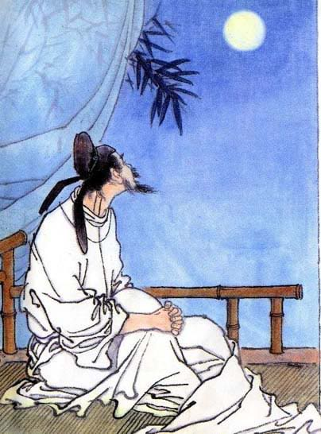
Đầu giường trăng sáng soi,
Ngỡ là sương trên mặt đất.
Ngẩng đầu nhìn vầng trăng sáng,
Cúi đầu lại thấy nhớ quê nhà.
Câu 1. Bài thơ được viết theo thể thơ nào? Nêu đặc điểm của thể thơ
Câu 2. Nêu nội dung của bài thơ.
Câu 3. Xác định các cặp từ trái nghĩa trong bài thơ. Nêu tác dụng của việc sử dụng từ trái nghĩa đó.

PHIẾU BÀI TẬP HỒI HƯƠNG NGẪU THƯ
Đọc đoạn thơ sau và trả lời các câu hỏi:
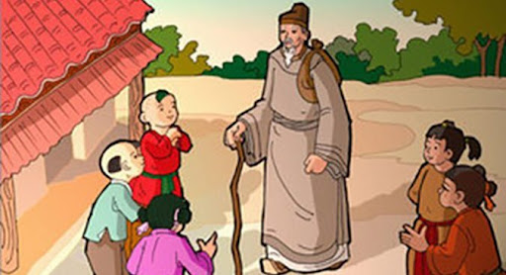
Trẻ đi, già trở lại nhà,
Giọng quê không đổi, sương pha mái đầu.
Gặp nhau mà chẳng biết nhau,
Trẻ cười hỏi: “Khách từ đâu đến làng?”.

Câu 1. Bài thơ được viết theo thể thơ nào? Nêu đặc điểm của thể thơ
Câu 2. Nêu nội dung của bài thơ.
Câu 3. Xác định các cặp từ trái nghĩa trong bài thơ. Nêu tác dụng của việc sử dụng từ trái nghĩa đó.
Bài tập trắc nghiệm: Hãy khoanh tròn chữ cái trước câu trả lời em cho là đúng.
Câu 1.Sự khác nhau trong hoàn cảnh sáng tác của hai bài thơ Cảm nghĩ trong đêm thanh tĩnh và bài Ngẫu nhiên viết nhân buổi mới về quê là gì?
A. Lí Bạch viết bài Cảm nghĩ trong đêm thanh tĩnh khi đã về già còn Hạ Chi Trương viết Ngẫu nhiên viết nhân buổi mới về quê khi còn trẻ.
B. Hạ Chi Trương viết Ngẫu nhiên viết nhân buổi mới về quê để dâng vua Đường Huyền Tông trong khi Lí Bạch làm Cảm nghĩ trong đêm thanh tĩnh để gửi cho người bạn tri âm, tri kỉ.
C. Lí Bạch làm bài thơ khi bắt gặp ánh trăng thu còn Hạ Chi Trương sáng tác nhân gặp một người cùng quê ở kinh đô.
D. Lí Bạch viết phải sống cảnh tha hương còn Hạ Chi Trương sáng tác bài thơ khi được trở lại quê hương.
Câu 2.Bài thơ Ngẫu nhiên viết nhân buổi mới về quê của
Hạ Tri Chương được viết theo thể thơ
A. ngũ ngôn bát cú. C. ngũ ngôn tứ tuyệt.
B. thất ngôn tứ tuyệt. D. thất ngôn bát cú.
Câu 3.Bài thơ Ngẫu nhiên viết nhân buổi mới về quê của Hạ Tri Chương giống với bài thơ Cảm nghĩ trong đêm thanh tĩnh của Lí Bạch ở điểm nào?
A. Hai bài thơ đều nói đến ánh trăng.
B. Hai nhà thơ đều bằng tuổi nhau và đều xa quê.
C. Cả hai bài đều thể hiện tình yêu quê hương tha thiết.
D. Hai bài đều được làm khi các nhà thơ đã cao tuổi.
Câu 4.Tâm trạng của tác giả Hạ Tri Chương trong bài thơ Ngẫu nhiên viết nhân buổimới về quê là
A. buồn thương trước cảnh quê hương nhiều thay đổi.
B. đau đớn, luyến tiếc khi phải rời xa chốn kinh thành.
C. vui mừng, háo hức khi trở về quê.
D. ngậm ngùi, hẫng hụt khi trở thành khách là giữa quê hương.
Câu 5. Dòng nào nhận xét đúng về nghệ thuật của câu thơ: "Thiếu tiểu li gia, lão đại hồi."(dịch nghĩa: Rời nhà từ lúc còn trẻ, già mới quay về) (Ngẫu nhiên viết nhân buổi mới về quê)?
A. Câu thơ sử dụng rất tinh tế nghệ thuật tả cảnh ngụ tình.
B. Câu thơ sử dụng thủ pháp đối lập.
C. Câu thơ sử dụng phép nói quá để nhấn mạnh hoàn cảnh éo le của tác giả.
D. Câu thơ sử dụng phép đối, rất chỉnh cả ý và lời

PHIẾU BÀI TẬP THÀNH NGỮ
Bài 1: Hãy giải nghĩa các thành ngữ sau theo ý hiểu của em:
- Đi một ngày đàng học một sàng khôn
- Ngang như cua
- Một nghề thì sống đống nghề thì chết
- Được voi đòi tiên
- Há miệng chờ sung
- Một nắng hai sương
- Lá lành đùm lá rách
Bài 2: Tìm thành ngữ trong đoạn thơ sau và chỉ ra tác dụng:
Lặn lội thân cò khi quãng vắng,
Eo sèo mặt nước buổi đò đông.
Một duyên hai nợ âu đành phận
Năm nắng mười mưa dám quản công.

